TOTAL INCIDENCIAS 2024
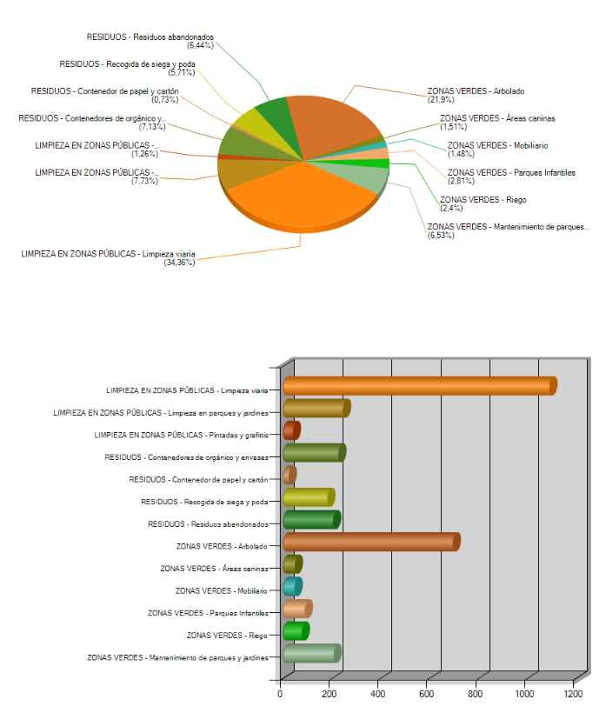

INCIDENCIAS 2024 LIMPIEZA VIARIA
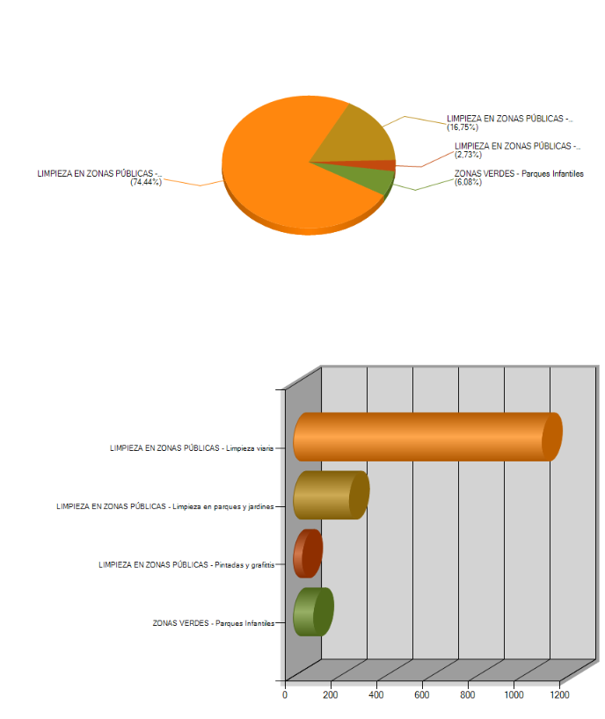
INCIDENCIAS 2024 RECOGIDA DE RESIDUOS
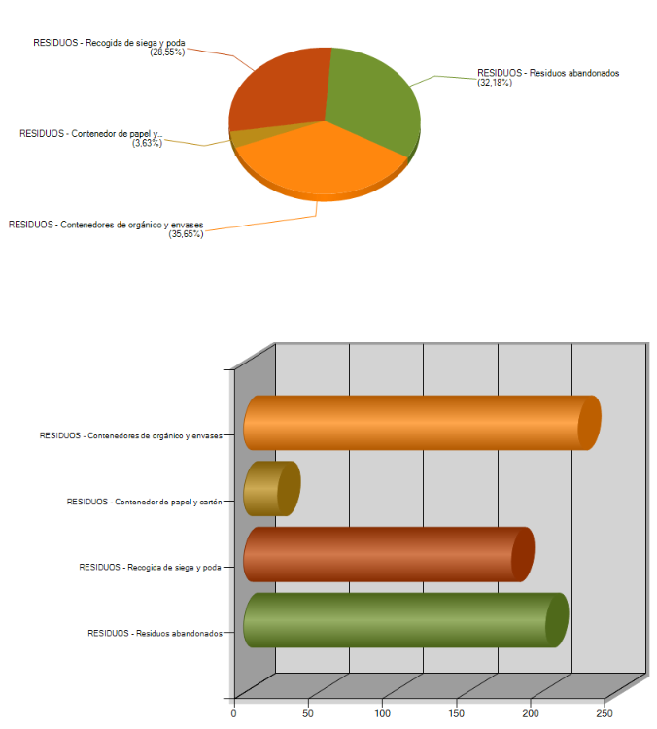
INCIDENCIAS 2024 ZONAS VERDES
